**Project Computer**

**Programming I**

**Project submission**

**Description**: Sale by NIGE เป็นโปรแกรมที่ใช้สำหรับคำนวณส่วนลดที่ได้จากการซื้อสินค้าและคำนวณยอดเงินที่ต้องชำระออกมาให้แก่ผู้ใช้ผ่านทางหน้าจอของผู้ใช้งาน โดยต้องกรอกชื่อผู้ใช้เพื่อทำการคำนวณหาค่าส่วนลด หรือสามารถสมัครเพื่อเป็นสมาชิกก็ได้ เมื่อทำการ login เรียบร้อยแล้ว ก็ทำการกรอกรหัสสินค้าและจำนวนสินค้าลงในแต่ละช่อง ถ้าต้องการเพิ่มสินค้าอื่น ๆให้กด Add product ถ้าไม่มีสินค้าอื่น ๆแล้วให้กด Finish โปรแกรมจะทำการแสดง รายละเอียดเกี่ยวกับรายการสินค้า พร้อมราคาที่ต้องจ่ายออกมา

**User Interface**:

**Input** : จำนวนสินค้าที่ซื้อ , ชื่อสมาชิก , จำนวนเงินที่ชำระ , รหัสสินค้า

**Output** : ชื่อผู้ใช้งาน , สินค้าทั้งหมดที่ซื้อ , จำนวนสินค้าที่ซื้อ , ราคาสินค้าแต่ละชิ้น , ราคาทั้งหมด , ส่วนลดที่ได้ , ราคาที่ลดไป , ราคาที่ต้องชำระ ,จำนวนเงินที่ผู้ใช้ชำระ , จำนวนเงินทอน

**Flowchart**

Flowchart การแสดงผลรวม

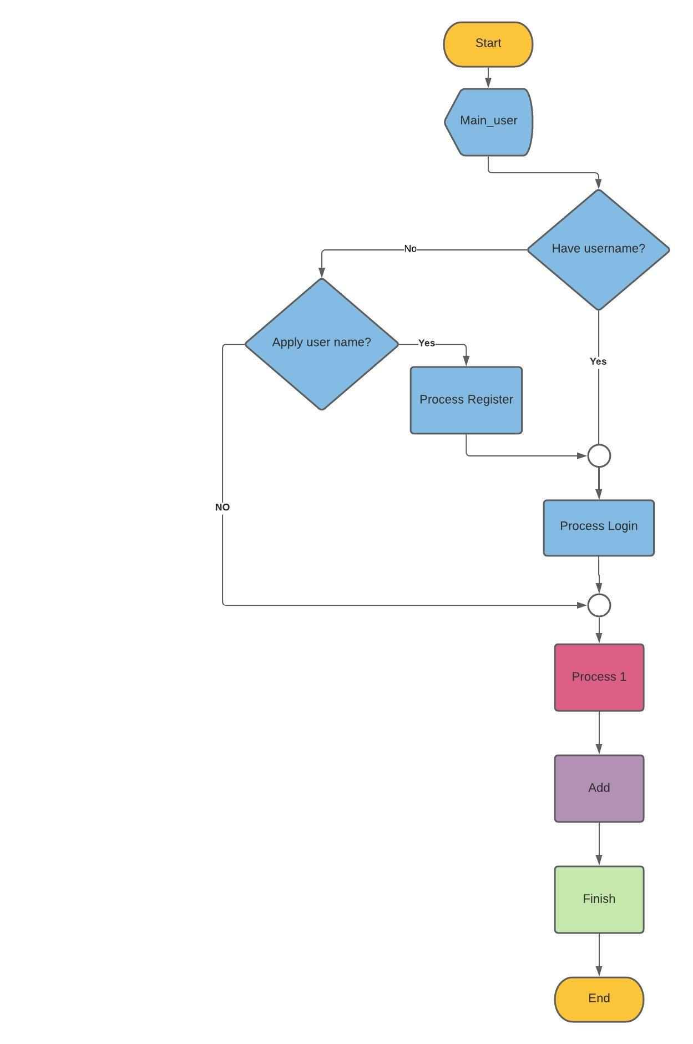

Main_user คือหน้าแสดงผลหลัก

Process Register คือหน้าต่างการลงทะเบียนผู้ใช้งาน

Process Login คือหน้าต่างสำหรับลงทะเบียนใช้งาน

Process 1 คือหน้าต่างกรอกรหัสสินค้าและจำนวนสินค้า

Add คือฟังก์ชันตรวจสอบข้อมูลและเขียนข้อมูลลง excel

Finish คือหน้าต่างการคำนวณและแสดงผลข้อมูล(output)

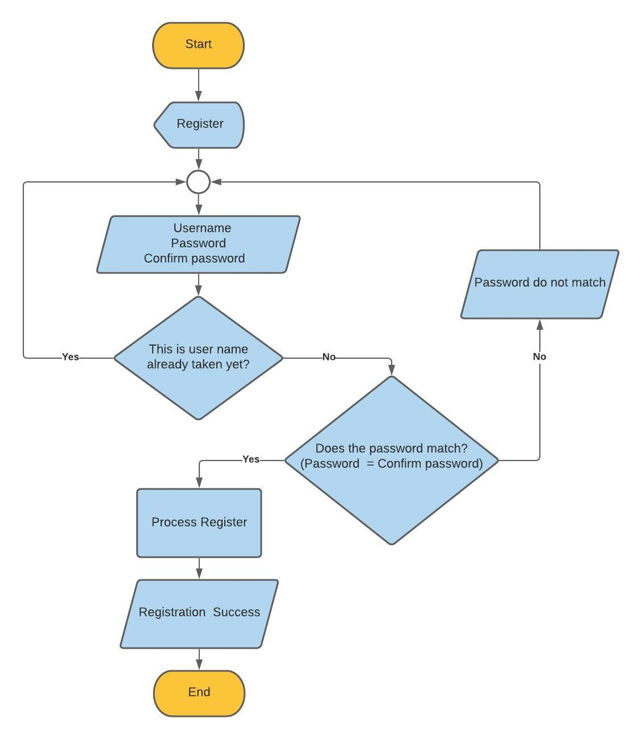Flowchart หน้าต่าง Register

Flowchart หน้าต่าง Login

